ARP-rapport
Rogaland Sparebank
2025
.
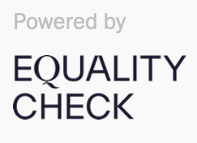

Introduksjon
Denne rapporten er produsert av Rogaland Sparebank, med software utviklet av Equality Check. Rapporten beskriver likestillingsstatus hos Rogaland Sparebank, og hvordan virksomheten jobber for å sikre like muligheter for alle ansatte.

Definisjon av stillingsgrupper
Direktører: Konsernsjef, Finansdirektør, PM Direktør, BM Direktør, HR-Direktør, Direktør Risk og Regulatorisk og direktør for Kunde og marked.
Mellomledere: Mellomledere med personalansvar.
Senior Ekspert: Senior Ekspertkompetanse
Ekspertnivå: Fagkonsulenter og spesialister. Dette er en blanding av ulike fagkategorier.
Kundeservice og dagligbank m flere: Medarbeidere knyttet til Kundeservice og dagligbank og tilsvarende stillinger.
Finansrådgivere PM: Autoriserte rådgivere PM
Bedriftsrådgivere BM: Bedriftsrådgivere

Vi har involvert ansattrepresentanter
Ledelsen har gått gjennom alle stillingstitlene i virksomheten i samarbeid med ansattrepresentanter, og kommet frem til stillingsgrupper som skal sikre lik lønn for arbeid av lik verdi.

Kjønnsbalanse

Totalt for virksomheten
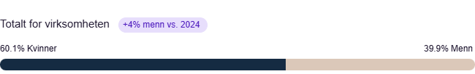

Etter stillingsgrupper
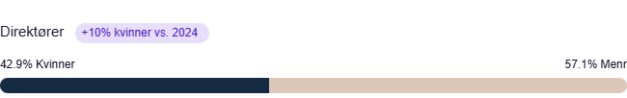
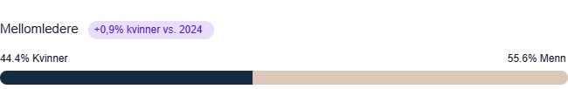
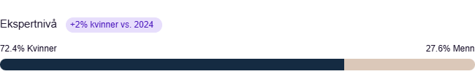
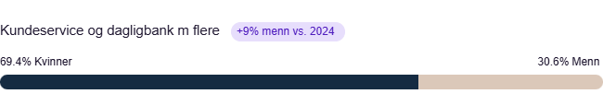
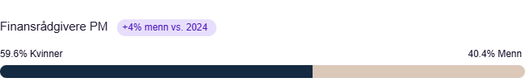
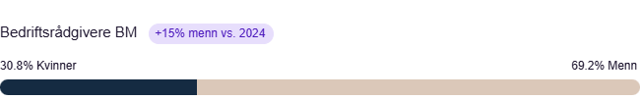

Lønnskartlegging

Overordnet lønnsforskjell
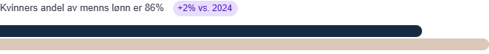

Lønnsforskjell i stillingsgrupper
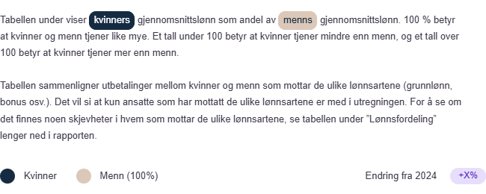
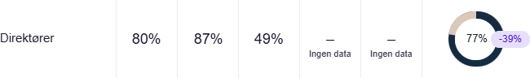
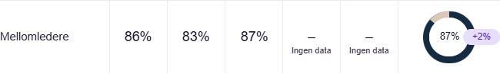
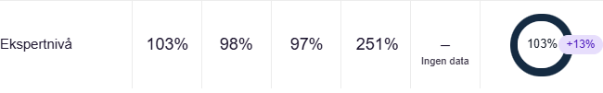
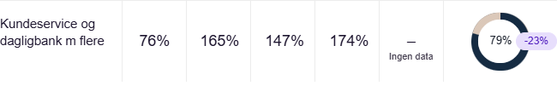
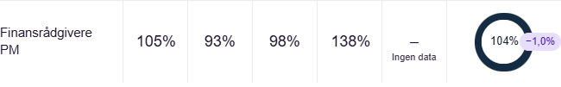
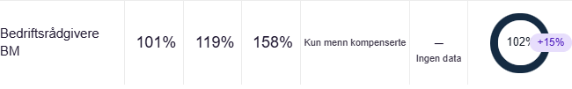
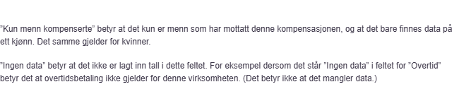

Lønnsfordeling
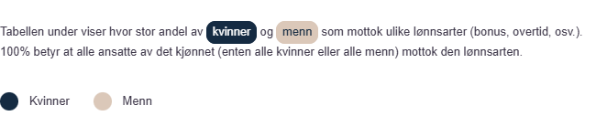
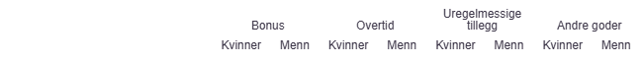
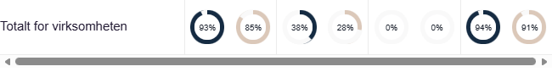
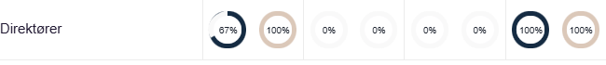
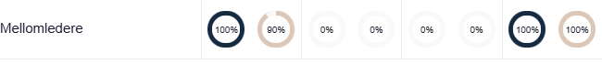
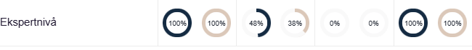
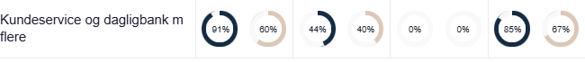
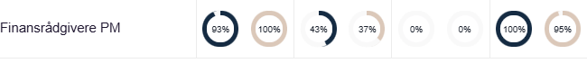
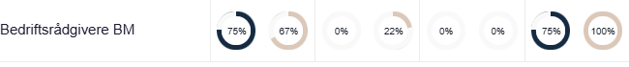

Deltid og midlertidige kontrakter

Midlertidige ansatte
Grafen under viser hvor stor andel av de midlertidig ansatte som er kvinner eller menn.
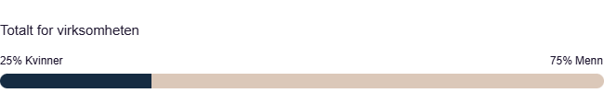
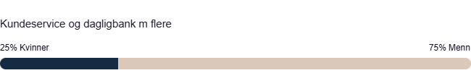

Deltid
Grafen under viser hvor stor andel av de deltidsansatte som er kvinner eller menn.
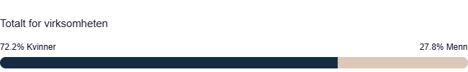
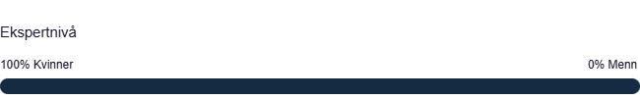
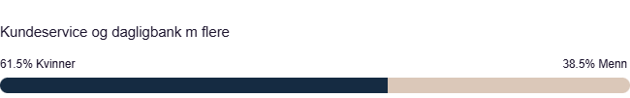
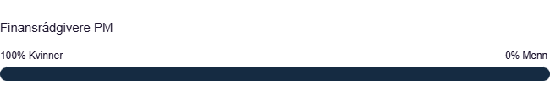

Ufrivillig deltid
Grafen under viser hvor stor andel av de som jobber ufrivillig deltid som er kvinner eller menn. Ufrivillig deltid betyr at den ansatte jobber deltid (mindre enn 100%), og ønsker å jobbe mer.

Foreldrepermisjon
Grafen viser antall kvinner og menn som hadde rett til foreldrepermisjon, og gjennomsnittlig antall uker de tok ut i løpet av rapporteringsåret.
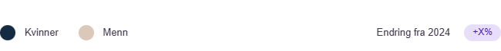
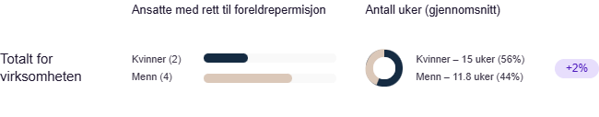
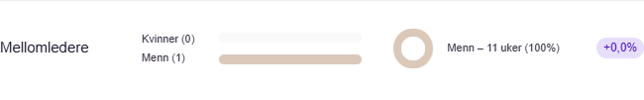
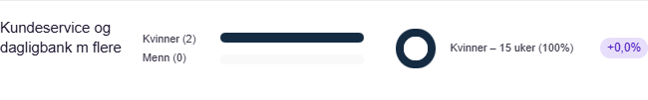
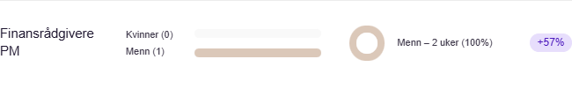
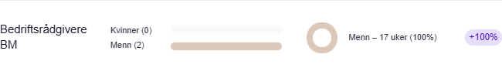

Skriftlig redegjørelse

Slik har vi jobbet med likestilling, mangfold og inkludering til nå
Likestilling og mangfold er en del av vår HR strategi og har et operativt fokus i vår personalpolitikk. Banken har utarbeidet både mål og delmål i vårt arbeid på området. Likestillingsarbeidet er godt forankret i organisasjonen og banken er opptatt av å arbeide for likestilling på bred basis.

Banken er tilsluttet "Kvinner i Finans" hvor formålet er å øke andelen kvinner i lederstillinger i finansnæringen. Bankens PM direktør og HR sjef har et dedikert ansvar for å følge opp arbeidet som er i regi av "Kvinner i Finans". Banken har ut fra dette arbeidet spisset sin målsetting og har mål om full kjønnsbalanse på ledernivå og bedret kjønnsbalanse generelt i banken. Dette er ikke et mål som nås over natten, men er en klar retning og en synlig ambisjon for arbeidet med likestilling!

Banken har varslingsrutiner for mobbing, trakassering og seksuell trakassering beskrevet i vår personalhåndbok. Banken har jevnlige medarbeiderundersøkelser, og det rapporteres høy medarbeidertilfredshet. Lønnskartlegginger skjer i ulike sammenhenger. For eksempel hvert år i forbindelse med de lokale lønnsforhandlingene. Da er ansattrepresentanter involvert i en fullstendig lønnskartlegging som blant annet inneholder lønnsforskjeller mellom kjønnene.

Banken har som definert målsetting å utjevne lønnsforskjeller innen ulike stillingsgrupper. Den mest effektive måten å få til dette har vært å definere en egen likelønnspott ved de årlige lokale lønnsforhandlingene. Dette er en tilnærming til likelønn som støttes av både de ansattes representanter og ledelsen i banken.

Vi har vurdert at vi har følgende risikoer for diskriminering eller andre hindre for likestilling
Ut ifra kjønnsbalansen i banken ser vi følgende mulige risikoområder for diskriminering og dermed hindre for likestilling.
Kjønnsbalanse: Våre to største risikofaktorer er høy kvinneandel på lave stillingsnivåer, og skjevheter knyttet til godtgjørelse for mellomledere og for ansatte i dagligbankfunksjonen. (På de øvrige områdene har banken en god likelønnsprofil).
Alder: Banken har god aldersspredning og samlet sett anser vi ikke alder som en risiko.

Kulturelt mangfold: Vi ønsker å gjenspeile samfunnet vi er en del av og kundene vi leverer tjenester til. Det betyr at kulturelt mangfold står på vår agenda. Vi ser likevel at vi har utfordringer på dette området. Vi har ikke gode måter å måle og vurdere risikofaktorer for kulturelt mangfold.

Foreldrepermisjon: Generelt tar menn og kvinner ut så mye foreldrepermisjon som de har krav på, noe vi er fornøyd med. Vi tilbyr full lønnskompensasjon ved foreldrepermisjon.

Personer med nedsatt funksjonsevne: Kontorlokalene våre er godt tilrettelagt for rullestolbrukere. Vi har også heis og tilrettelagt parkering.

Årsaker til de identifiserte risikoene
Kjønnsbalanse: Vår høye kvinneandel på enkelte nivåer skyldes høy kvinneandel som rekrutteres inn i enkelte funksjoner, spesielt i avdelingen for kundeservice. I andre stillingskategorier er kandidatmarkedet mer mannsdominert og her vil vår rekruttering til en viss grad være preget av kandidatmarkedet. Risikoen er at vi gror fast i tidligere mønstre og diskriminerer kvinner når vi rekrutterer.

Et tiltak som har fungert for å tiltrekke oss flere menn i kundeservice er strammere rekrutteringsrutiner, hvor kjønnsbalanse er ett av flere aktuelle kriterier. Vi har likevel mer å hente i å systematisere tiltak rundt rekruttering. Når det gjelder lederekruttering har vi et aktivt fokus på kjønnsbalanse og dette er alltid et moment ved rekruttering.

Årsaker: rekruttering

● Kundeservice har vært et kvinnedominert område og det har tradisjonelt vært vanskeligere å rekruttere menn. Vi har i løpet av 2025 hatt økt fokus på å rekruttere menn og dette har resultert i bedre kjønnsbalanse på kundeservice.

● Innen enkelte andre områder er det tradisjonelt flere menn enn kvinner i kandidatmarkedet

Vi har satt følgende mål
Vi har satt følgende mål for 2026

● Vi har et mål om 50 % kjønnsbalanse på alle ledernivåer

● Vi har et mål om minimum 60/40 kjønnsbalanse i avdelingen for kundeservice

● Vi skal ha én kandidat av hvert kjønn i alle sluttprosesser ved rekruttering

● Vi skal tiltrekke oss et mangfold av kandidater når vi rekrutterer

Tiltak for å forhindre diskriminering og forbedre likestilling, mangfold og inkludering
Tiltaksliste:

● Øke mangfoldskompetanse i hele rekrutteringsprosessen, fra stillingsannonse til intervjuprosess og ansettelse

● Gjennomgang av inkluderende og kjønnsnøytralt språk og ordbruk i stillingsannonser

● Kontinuerlig fokus på rekrutteringsprosesser

Andre kulturelle tiltak vi allerede har iverksatt:

● Vi legger opp til en blanding av sosiale arrangement, både med og uten alkoholservering. Det skal alltid være alkoholfrie alternativer, og alkohol skal generelt ikke spille en viktig rolle på bankens sosiale arrangement.

● Våre sosiale arrangement arrangeres på ulike tidspunkter slik at småbarnsforeldre og ansatte med andre preferanser får et tilbud.

Eksterne partnerskap:

● Vi benytter verktøyet til Equality Check som en del av vårt arbeid for å sikre en mer systematisk tilnærming til vårt likestillingsarbeid fremover.

● Banken er medlem av organisasjonen "Kvinner i Finans", og forplikter seg til deres charter.

Vår plan for å gjennomføre arbeidet
● Mål som omhandler mangfold, skal tydeliggjøres i organisasjonen.

● Årlig gjennomgang av kompensasjon for alle ansatte, med særskilt fokus på likelønn og kulturelt mangfold.

● Banken skal gå gjennom alle stillingsutlysninger i forkant av rekrutteringsprosesser for å sikre kjønnsnøytralitet i utforming og innhold

● Hver leder har hvert år ansvar for en gjennomgang av medarbeiderundersøkelsene herunder kartlegging av trivsel, med særlig fokus på arbeidsmiljø, trivsel og inkludering knyttet til kjønnsbalanse og kulturelt mangfold i egen avdeling.

Vår evaluering av mål, tiltak og resultater til nå
Kjønnsbalanse Rogaland Sparebank har bedret kjønnsbalansen på ulike stillingskategorier fra rapporteringen for 2024, spesielt for kundeservice og dagligbank.

For organisasjonen som helhet har vi en kjønnsfordeling på linje med tidligere år.

Likelønn: Som det framkommer i tabellen over grunnlønn for de de ulike stillingskategoriene våre er situasjonen god for alle stillingskategorier med unntak av mellomledere og kundeservice.

Oppsummert er vi tilfreds med rammene og kulturen som er på plass for et mer inkluderende arbeidsmiljø i banken. Vi ser fortsatt et forbedringspotensial for enkelte stillingsgrupper både ift kjønnsbalanse og likelønn.

Vi har valgt ut spesielt likelønn som satsingsområde i 2026 i tråd med nytt regelverk for likelønn som blir gjeldende på det tidspunkt Norge implementerer det aktuelle EU direktivet.

